**ФЕДЕРАЛЬНОЕ ГОСУДАРСТВЕННОЕ БЮДЖЕТНОЕ ОБРАЗОВАТЕЛЬНОЕ УЧРЕЖДЕНИЕ ВЫСШЕГО ОБРАЗОВАНИЯ**



**МОСКОВСКИЙ ПОЛИТЕХНИЧЕСКИЙ УНИВЕРСИТЕТ**

**ВЫСШАЯ ШКОЛА ПЕЧАТИ И МЕДИАИНДУСТРИИ**

***Институт Принтмедиа и информационных технологий***

***Кафедра Информатики и информационных технологий***

**направление подготовки**

**09.03.02 «Информационные системы и технологии»**

**ЛАБОРАТОРНАЯ РАБОТА № 7**

**Дисциплина:** Введение в программирование.

**Выполнил(а):**

**студент(ка) группы 191-723**

Колбая Р.К.

________________  ***___________***

(Дата) (Подпись)

**Проверил:** асс. Кононенко К.М.

________________  ***___________***

(Дата) (Подпись)

**Замечания: _________________________________________________________**

**____________________________________________________________________**

**____________________________________________________________________**

**Москва**

**2019**

Оглавление

**Задания на лабораторную работу** 3

**Теоретическое обоснование** 4

**Описание алгоритмов** 5

**Листинги программы** 12

**Результаты работы программ** 16

# **Задания на лабораторную работу**

1. Даны два целых числа: A, B. Проверить истинность высказывания: «Справедливы неравенства A > 2 и B ≤ 3»

2. Даны три целых числа: A, B, C. Проверить истинность высказывания: «Справедливо двойное неравенство A < B < C».

3. Дано целое положительное число. Проверить истинность высказывания: «Данное число является четным двузначным».

4. Дано трехзначное число. Проверить истинность высказывания: «Цифры данного числа образуют возрастающую или убывающую последовательность».

5. Дано четырехзначное число. Проверить истинность высказывания: «Данное число читается одинаково слева направо и справа налево».

6. Даны целые числа a, b, c, являющиеся сторонами некоторого треугольника. Проверить истинность высказывания: «Треугольник со сторонами a, b, c является прямоугольным».

7. Даны целые числа a, b, c. Проверить истинность высказывания: «Существует треугольник со сторонами a, b, c».

# **Теоретическое обоснование**

**Задание №1**

Программа проверяет заданные условия на истинность с помощью оператора if. На экран выводится сообщение об истинности или ложности утверждения

**Задание №2**

Тоже самое, что в Задании №1

**Задание №3**

Тоже самое, что в Задании №1. Также применялся тернарный оператор для 2-х дополнительных переменных типа bool.

**Задание №4**

После ввода пользователем числа, оно разбивается на 3 переменные, в каждой по 1 цифры числа. Затем программа проверяет условие на истинность с помощью оператора if

**Задание№5**

Тоже самое, что в Задании №4

**Задание№6**

После ввода пользователем длин всех сторон, они, с помощью оператора if, проверяются с помощью теоремы Пифагора. Таким образом проверяется истинность заданного условия

**Задание№7**

Тоже самое, что в Задании №6, но проводится проверка треугольника на существование, а не на прямоугольность

# **Описание алгоритмов**

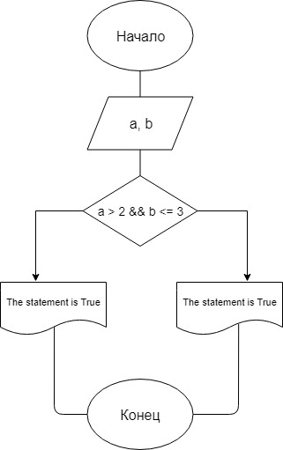

Рисунок 1 – Задание №1

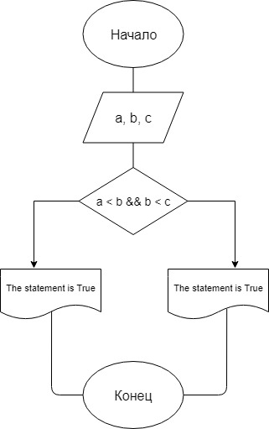

Рисунок 2 – Задание №2  
{\displaystyle \pi }

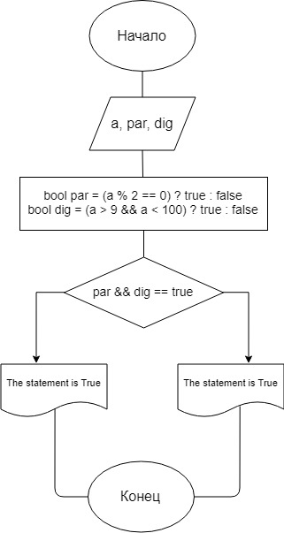

Рисунок 3 – Задание №3

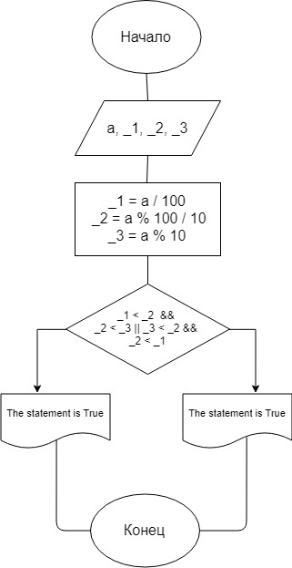

Рисунок 4 – Задание №4

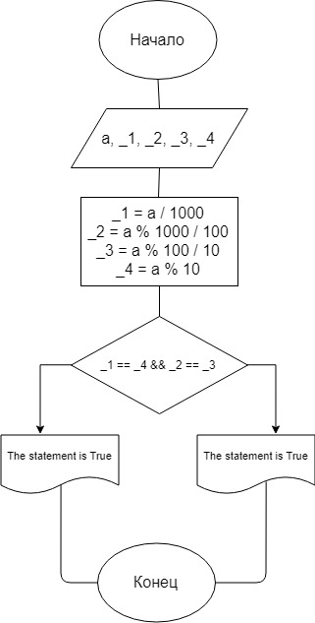

Рисунок 5 – Задание №5

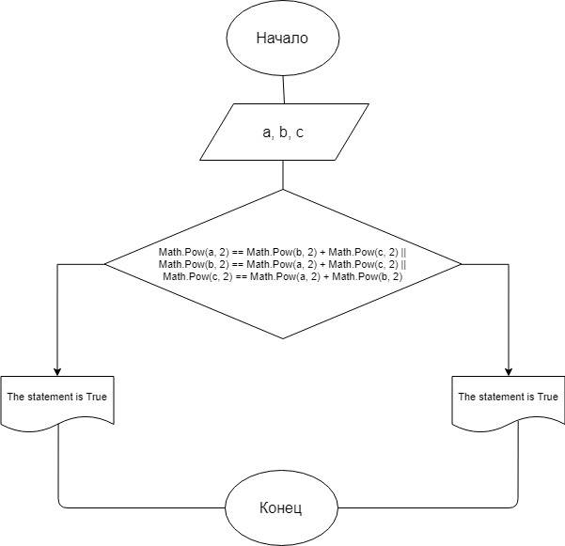

Рисунок 6 – Задание №6

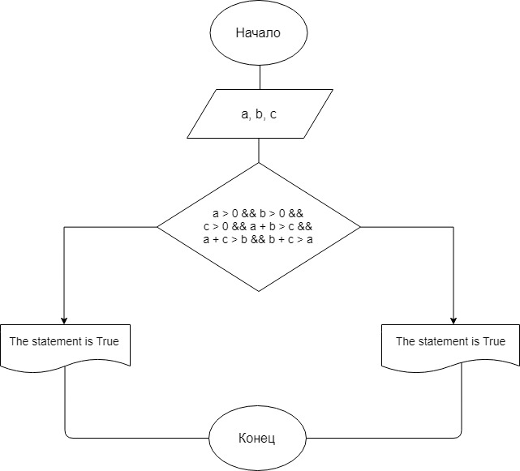

Рисунок 7 – Задание №7

# **Листинги программы**

**Задание №1**

Листинг 1 — Задание 1

|  |
| --- |
| using System;  namespace Lab  {  class Program  {  static void Main(string[] args)  {  int a, b;  Console.Write("Statement: \"Inequalities a > 2 and b <= 3 are satisfied\"\nEnter values of a and b:\na = ");  a = int.Parse(Console.ReadLine());  Console.Write("b = ");  b = int.Parse(Console.ReadLine());  if (a > 2 && b <= 3) { Console.WriteLine("The statement is True"); }  else { Console.WriteLine("The statement is False"); }  }  }  } |

**Задание №2**

Листинг 2 — Задание 2

|  |
| --- |
| using System;  namespace Lab  {  class Program  {  static void Main(string[] args)  {  int a, b, c;  Console.Write("Statement: \"Inequalities a < b < c are satisfied\"\nEnter values of a, b and c:\na = ");  a = int.Parse(Console.ReadLine());  Console.Write("b = ");  b = int.Parse(Console.ReadLine());  Console.Write("c = ");  c = int.Parse(Console.ReadLine());  if (a < b && b < c) { Console.WriteLine("The statement is True"); }  else { Console.WriteLine("The statement is False"); }  }  }  } |

**Задание №3**

Листинг 3 — Задание 3

|  |
| --- |
| using System;  namespace Lab  {  class Program  {  static void Main(string[] args)  {  int a;  Console.Write("Statement: \"The entered number is an even two-digit number\"\nEnter the value of a: ");  a = int.Parse(Console.ReadLine());  bool par = (a % 2 == 0) ? true : false;  bool dig = (a > 9 && a < 100) ? true : false;  if (par && dig == true) { Console.WriteLine("The statement is True"); }  else { Console.WriteLine("The statement is False"); }  }  }  } |

**Задание №4**

Листинг 4 — Задание 4

|  |
| --- |
| using System;  namespace Lab  {  class Program  {  static void Main(string[] args)  {  int a, _1, _2, _3;  Console.Write("Statement: \"The digits of the entered number form an increasing or decreasing sequence\"\nEnter the value of a: ");  a = int.Parse(Console.ReadLine());  _1 = a / 100; _2 = a % 100 / 10; _3 = a % 10;  if (_1 < _2 && _2 < _3 || _3 < _2 && _2 < _1) { Console.WriteLine("The statement is True"); }  else { Console.WriteLine("The statement is False"); }  }  }  } |

**Задание №5**

Листинг 5 — Задание 5

|  |
| --- |
| using System;  namespace Lab  {  class Program  {  static void Main(string[] args)  {  int a, _1, _2, _3, _4;  Console.Write("Statement: \"The entered number is read the same from left to right and from right to left\"\nEnter the value of a: ");  a = int.Parse(Console.ReadLine());  _1 = a / 1000; _2 = a % 1000 / 100; _3 = a % 100 / 10; _4 = a % 10;  if (_1 == _4 && _2 == _3) { Console.WriteLine("The statement is True"); }  else { Console.WriteLine("The statement is False"); }  }  }  } |

**Задание №6**

Листинг 6 — Задание 6

|  |
| --- |
| using System;  namespace Lab  {  class Program  {  static void Main(string[] args)  {  float a, b, c;  Console.WriteLine("Statement: \"The triangle with sides a, b and c is rectangular\"");  Console.WriteLine("Enter the lengths of the sides of the triangle: ");  Console.Write("a = ");  a = float.Parse(Console.ReadLine());  Console.Write("b = ");  b = float.Parse(Console.ReadLine());  Console.Write("c = ");  c = float.Parse(Console.ReadLine());  if (Math.Pow(a, 2) == Math.Pow(b, 2) + Math.Pow(c, 2) ||  Math.Pow(b, 2) == Math.Pow(a, 2) + Math.Pow(c, 2) ||  Math.Pow(c, 2) == Math.Pow(a, 2) + Math.Pow(b, 2))  {  Console.WriteLine("The statement is True");  }  else  {  Console.WriteLine("The statement is False");  }  }  }  } |

**Задание №7**

Листинг 7 — Задание 7

|  |
| --- |
| using System;  namespace Lab  {  class Program  {  static void Main(string[] args)  {  int a, b, c;  Console.WriteLine("Statement: \"The triangle with sides a, b and c is exists\"");  Console.Write("Enter the values of the sides of the triangle:\na = ");  a = int.Parse(Console.ReadLine());  Console.Write("b = ");  b = int.Parse(Console.ReadLine());  Console.Write("c = ");  c = int.Parse(Console.ReadLine());  if (a > 0 && b > 0 && c > 0 && a + b > c && a + c > b && b + c > a)  {  Console.WriteLine("The statement is True");  }  else { Console.WriteLine("The statement is False"); }  }  }  } |

# **Результаты работы программ**

**Задание №1**

Рисунок 1

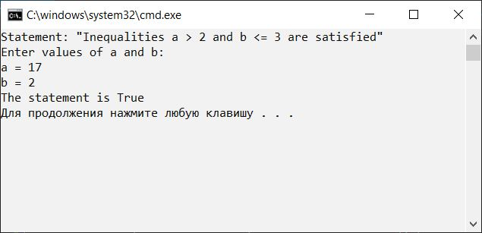

**Задание №2**

Рисунок 2

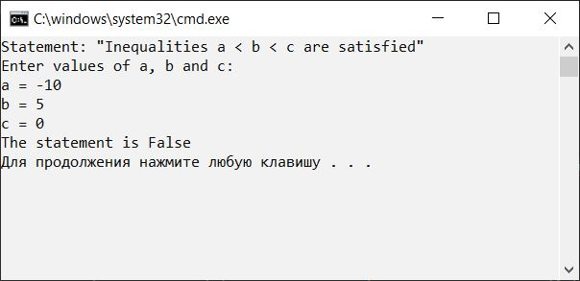

**Задание №3**

Рисунок 3

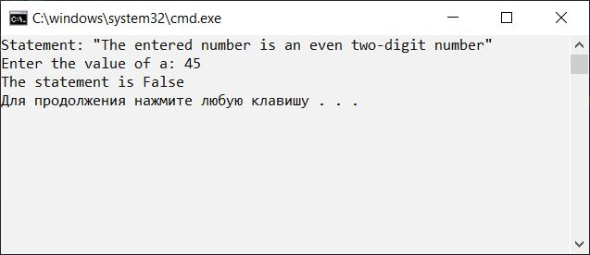

**Задание №4**

Рисунок 4

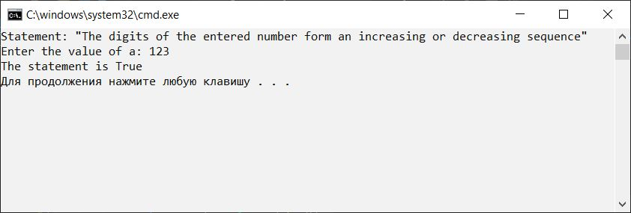

**Задание №5**

Рисунок 5

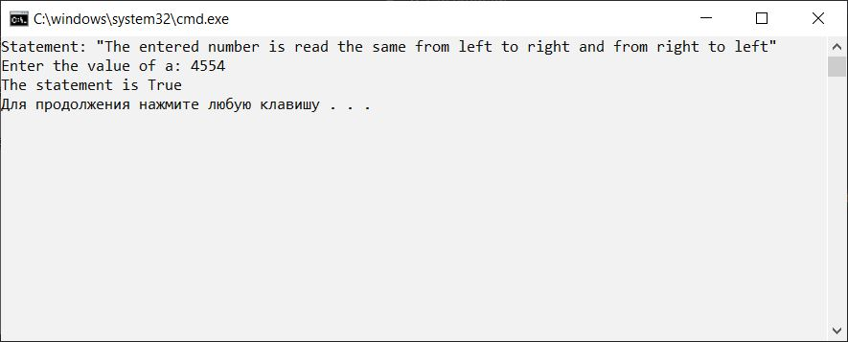

**Задание №6**

Рисунок 6

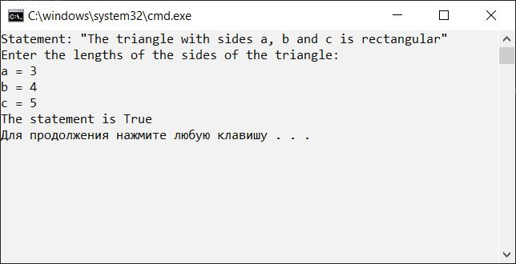

**Задание №7**

Рисунок 7

